AI 编程的下一层机会：交付治理
  - 给投资人看的 Enterprise AI Development OS 价值说明
适读对象：投资人、创业者、技术合伙人
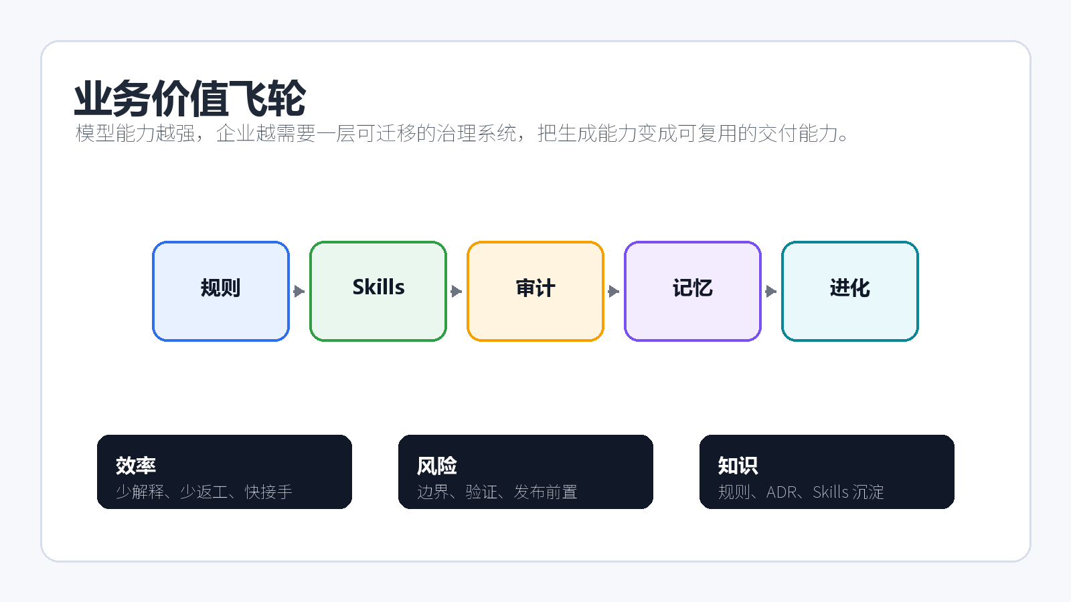
模型能力越强，企业越需要一层可迁移的治理系统，把生成能力变成可复用的交付能力。

为什么不是又一个 AI 编程工具
市场上已经有很多强大的 AI 编程入口。Enterprise AI Development OS 选择站在这些工具之上，解决另一个问题：当企业同时使用多个 AI 工具时，如何让它们遵守同一套项目纪律。
它的公开版聚焦规则、Skills、文档记忆、审计门禁、安装脚本和多工具适配器。可执行规则运行时、规则命中分析、MCP 审计和团队治理面板被明确放在未来方向里，不作为当前已实现能力宣传。
这个边界很重要：它让项目先从可迁移的方法论和轻量工具切入，而不是一开始就承诺庞大的平台化能力。

投资价值来自可复制的操作模型
很多 AI 研发提效停留在个人经验：某个工程师会写提示词，某个团队会调工具，某次项目里效果不错。但这类经验很难规模化。
本项目把经验拆成可复制资产：规则入口、能力单元、公开边界、审计脚本、任务模板、ADR 和价值证据模板。它让团队可以在不同项目、不同工具、不同成员之间复用同一套工作方式。
从投资视角看，这不是单点功能，而是围绕 AI 辅助开发形成的治理层。它可以服务开源社区，也可以延展到实施服务、治理支持、工具插件和团队策略包。

商业收益应如何验证
- 效率：看重复解释是否减少、任务进入上下文是否更快、返工轮次是否下降。
- 风险：看验证门禁是否提前发现边界、结构、适配和发布问题。
- 知识：看一次经验能否进入规则、模板或 Skill，而不是留在聊天记录里。
- 成本：评估不只看首轮 token，也要把 bug 修复、返工和人工对齐成本算进去。

当前应避免的过度承诺
公开材料不应宣称固定节省比例、固定缺陷降低比例，也不应暗示已经拥有完整运行时平台或团队治理面板。
更稳妥的表达是：项目已经提供可迁移的规则、Skills、审计门禁、文档记忆和适配器框架，并定义了如何用可复现实验去证明价值。
“模型生成代码，治理系统沉淀交付能力。”

建议行动
下一步最有价值的工作，是用脱敏小任务建立 before/after 证据，而不是先写宏大的市场百分比。

公开口径边界
- 本文仅使用公开仓库中的规则、Skills、审计门禁、文档记忆和价值说明材料。
- 不包含私有策略、未脱敏案例、真实客户数据、本地路径或过程日志。
- 不宣称固定节省比例、固定缺陷降低比例或必然交付成功。

